温升测试与环境温度测试的区别及联系
来源：互联网
一到夏季，工程师们总会为电机过热而烦恼。但大家都知道衡量电机发热程度是用“温升”而不是用“温度”。电机测试中涉及到温度的测试主要时温升测试及环境温度测试，本文主要介绍两者的区别和联系。
一、电机温升测试
电机由常温（其各部分温度与环境温度相同）开始运行，温度不断升高，当其高出环境温度后，一方面继续吸收热量缓慢升温。另一方面开始向周围散发热量。当电机处于热量平衡装态，温度不再升高时，电机的温度与环境温度之差称之为电机温升。 既：温升＝电机温度－环境温度，用K为单位。
电机的最高允许温度是绕组的最高能够承受的温度。在此温度下长期使用时，绝缘材料的物理、机械、化学和电气性能不发生显著恶性变化，如超过此温度，则绝缘材料的性能发生质变，或引起快速老化。因此，绝缘材料最高允许工作温度是根据它经济使用寿命确定的。电机的最高允许温度确定了，此时温升的限值就取决于冷却介质的温度。一般电机中冷却介质是空气，它的温度随地区及季节而不同，为了制造出能在全国各地全年都能适用的电机，并明确统一的检查标准。
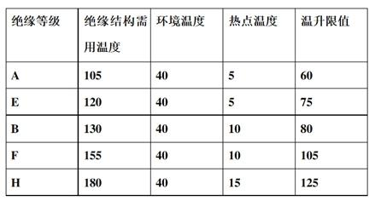
图 1 电机绝缘等级对照表
对电机绕组和其他各部分的温度测量，目前虽已采用不少先进技术，仍可归纳为电阻法、温度计法、埋置检温计法三种基本方法。
电阻法：导体电阻随着温度升高而增大，电阻与温升存在如下关系，由电阻法测得的温升是绕组的平均温升，比绕组的最热点约低5摄氏度左右。电阻的测量可用伏安法或电桥法测量。在切断电源后测定，则测得的温升要比断电瞬间的实际温度低。
温度计法：即用温度计直接测定电动机的温升。当电机达到额定运行状态时，其温度也逐渐上升到某一稳定值而不再上升，这时可用温度计测量电机的温度。此法所测温度为测点的局部温度。
埋置检温计是将热电偶或热电阻温度计在电机的制造过程中，埋置于电机制造后所不能达到的部位，此法主要用于测量交流定子绕组，铁心及结构件的温度。采用这一方法要求在电机的绕组层间至少埋置六个检温计，且沿着圆周分布，在保证安全的前提下，都尽可能放在绕组中最热的部位，并避免检温计与冷却空气接触，对于采用空气冷却电机是以检温计读书最高者确定绕组的温升是否合乎要求。
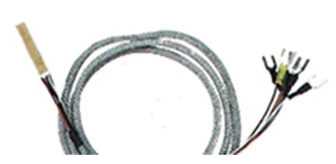
图 2 电机埋置检温计
二、电机环境温度测试
对于一些实际会运行在高温环境下的电机，在型式试验时要模拟实际的环境温度，再做负载试验；对于这类测试，一般用一个温箱罩住被测电机，并对其进行加温，模拟实际的环境温度做实验。
电机环境温度测试一般主要面向两个方向：
1、针对特种高低温电机做极限环境耐久测试。例如高温电机，采用耐高温绝缘材料制造，它能够保证电机在高温环境下安全运行，不老化，不烧毁，高温电机的应用范围广，市场前景可期。其电机性能是根据风机泵类负载的特点设计的，可节省能源。
2、测量电机在恒温下的运行状态，消除温度对电机运行参数的影响。
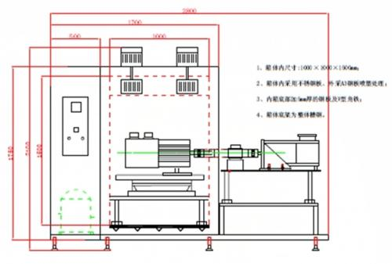
图 3 电机环境实验箱连接示意图
三、环境温度变化对电机温升的影响
同一台电机寒冬时测得的温升低，盛夏时测得的温升高，对于正常运行的电机，理论上在额定负荷下其温升与环境温度的高低无关，但实际上还是受环境温度等因素影响的。当环境温度下降时，正常电机的温升会稍许减少。这是因为绕组电阻r下降，铜耗减少。温度每降1℃，r约降0.4%。

